01-139 АД-80(130) пожарный автофургон дымоудаления производительностью 80 тыс. м3/час на шасси ЗиЛ-130-76 4х2, боевой расчет 4+3, полный вес 8.5 тн, ЗиЛ-130 150 лс, 90 км/час, штучно, отряд техслужбы ПО г. Томска конец 1970-х и 1980-е г.
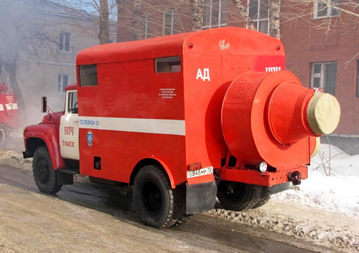

Пожарные автомобили дымоудаления (АД): это автомобиль, оборудованный дымососом и комплектом пожарно-технического вооружения для удаления дыма из помещений, подвалов, лестничных клеток и лифтовых шахт и получения воздушно-механической пены высокой кратности и ее подачи на открытые очаги пожара, а также создания заградительных полос из такой пены на пути распространения пламени.
Состояние производства в СССР заводской пожарной техники дымоудаления не удовлетворяло потребности пожарной охраны и, зачастую, она изготавливалась силами технических подразделений пожарной охраны. В подтверждение ремарка из Справочника «Эксплуатация пожарной техники» 1991 г. издания: «Автомобиль АД-120(130) изготавливают силами технических подразделений пожарной охраны».
При этом использовались вентиляторы радиальной компоновки. По сравнению с осевыми, они имели больший напор, но меньшие расходные параметры (при одинаковой мощности). В состав АД входили: вентиляторная установка с приводом от двигателя автомобиля, узлы трансмиссии, ёмкость для пенообразователя, пенная система, всасывающие и напорные рукава, пенный рукав. Комплектующее оборудование размещалось в отсеках кузова.
Примером может служить пожарный автомобили дымоудаления АД-80 на шасси ЗиЛ-130, разработанный и изготовленный отрядом технической службы Пожарной Охраны г. Томска. Данных о производстве и технических характеристиках пока не найдено, но судя по фото, машин было выпущено не одна штука и они находились на вооружении пожарных подразделений МЧС и в 2000-е годы.
Надо отметить, что томские пожарные весьма преуспели в создании специальной пожарной техники, что при советской системе снабжения и финансирования было совсем не просто. Их труды достойны отдельного исследования и целостного описания.

